MLD检测：

首先是有效信道：

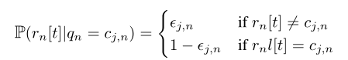

其中指的是：



中的第n个元素，其中n是，其中。也就是一列输出向量中的第n个元素。

其中的表示的是



中的第n个元素，其中是属于：



这里的集合是表示的发送向量的所有情况，对于每一种发送向量的情况，发送向量的每一个元素乘以对应的信道分量就得到

所以上面的有效信道式子也就是说，转移概率就是将得到待检测向量，与每一个进行逐个元素比对，如果不相等，就将该位置填写错误概率,如果相等，就填写。

将与逐个进行对比，那么就可以得到个转移概率，每个转移概率为的向量。得到这些转移概率后，再利用公式

*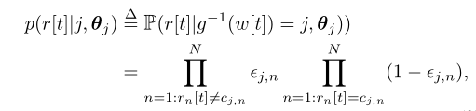*

这个公式也就是说，将得到的转移概率进行竖乘，最后得到了的向量集，然后再在里面选最大的，得到的索引就对应检测向量。

SL检测基本过程也差不多，只是它在检测之前进行了数据的训练



这个是SL检测的时间图，前面得Tt表示训练时间，训练完之后，再进行检测。训练数据：



也就是对于每一个传输向量都重复传输T次，总次数为：



然后计算其转移概率

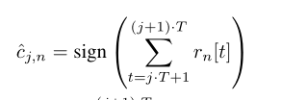

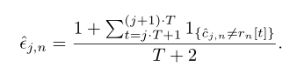

其中c用作对比，用于计算转移概率。

最后进行检测：



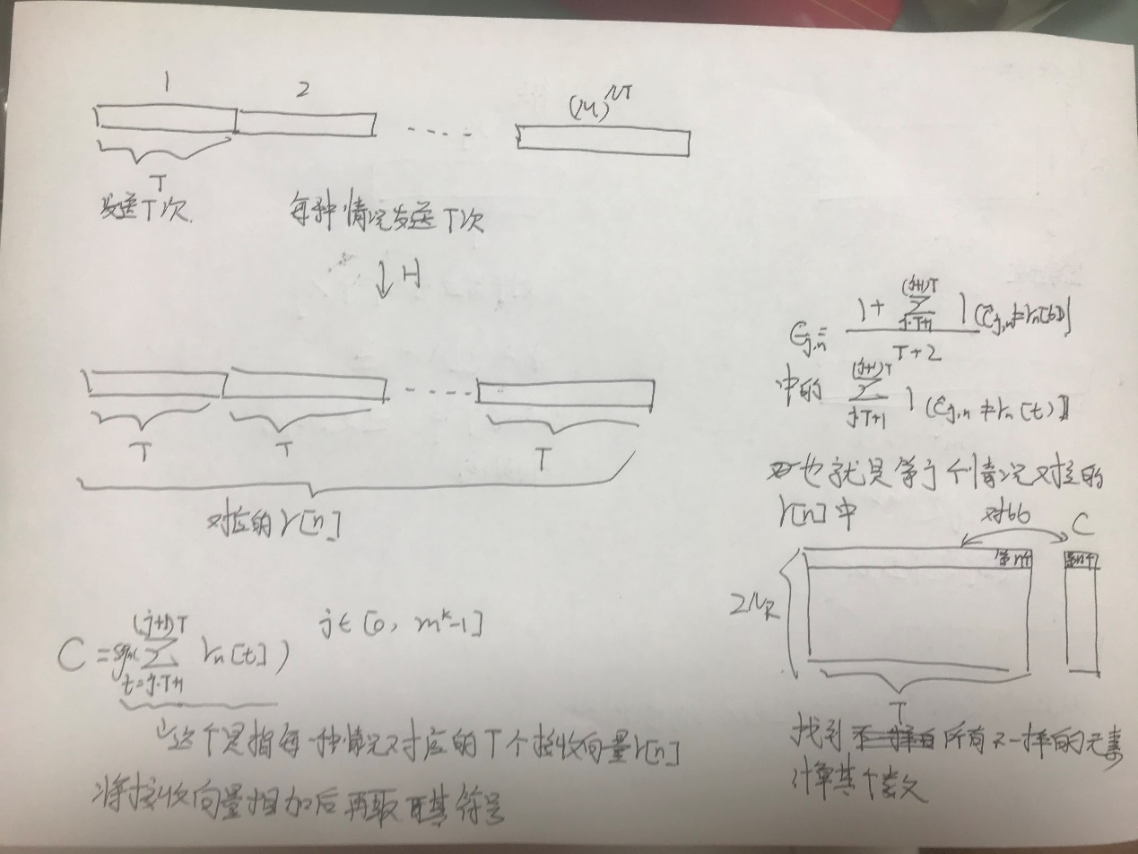



k = 2,N = 8的情况，根据文中所说

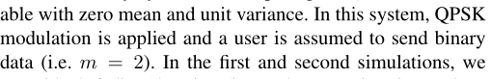

用QPSK调制，用户发送的是二进制代码，那么如果直接发送QPSK的话，4个用户实际上也就是等效于2个用户。它这里N等于8,而N = 2NR，那么接收端也就是NR = 4.也就是说NT = 2，NR = 4.仿真情况如下所示：

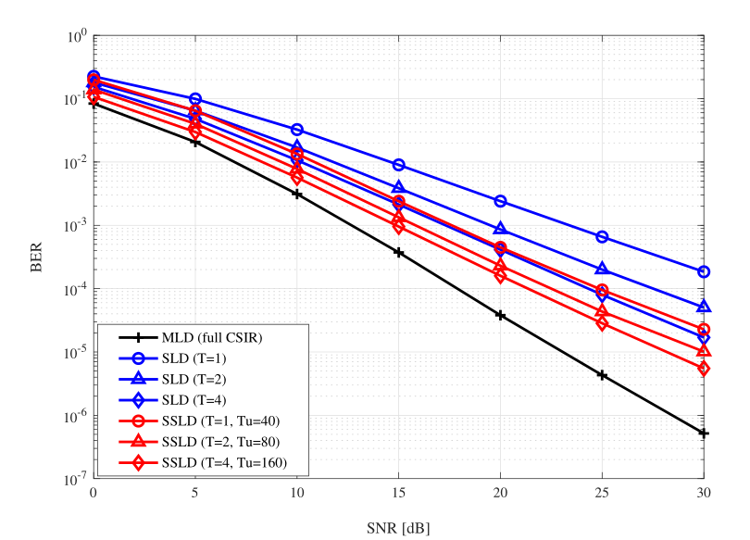

下面是对应的SLD的T =1,2,4的检测结果



T = 1



T = 2



T = 4



T = 1 SSL



T = 2SSL



T = 4 SSL

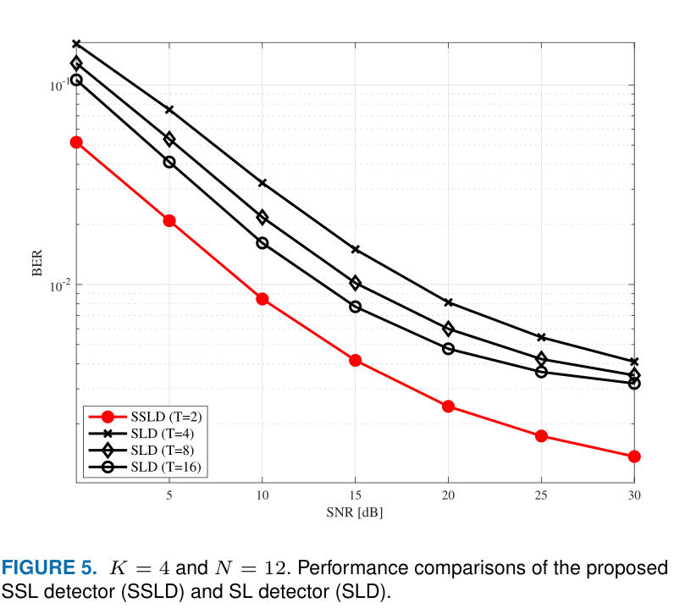

但是这个曲线图始终仿真不对



令程序中的T = 2情况，结果曲线像图中的T = 4.



令程序中的T = 4情况，结果曲线像图中的T = 8.



令程序中的T = 8情况，结果曲线像图中的T = 16.